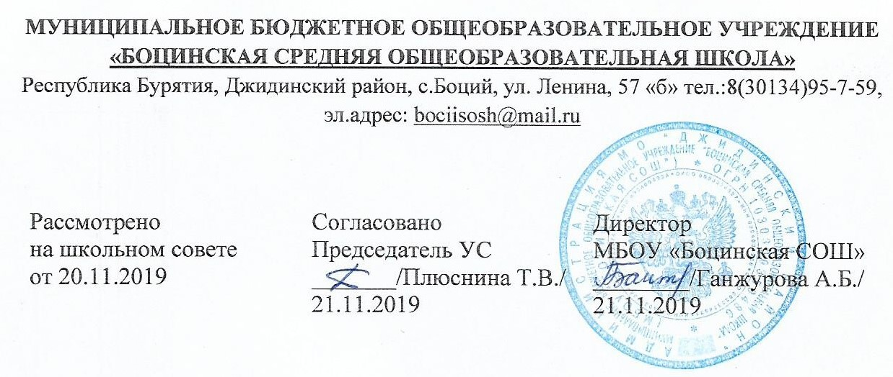

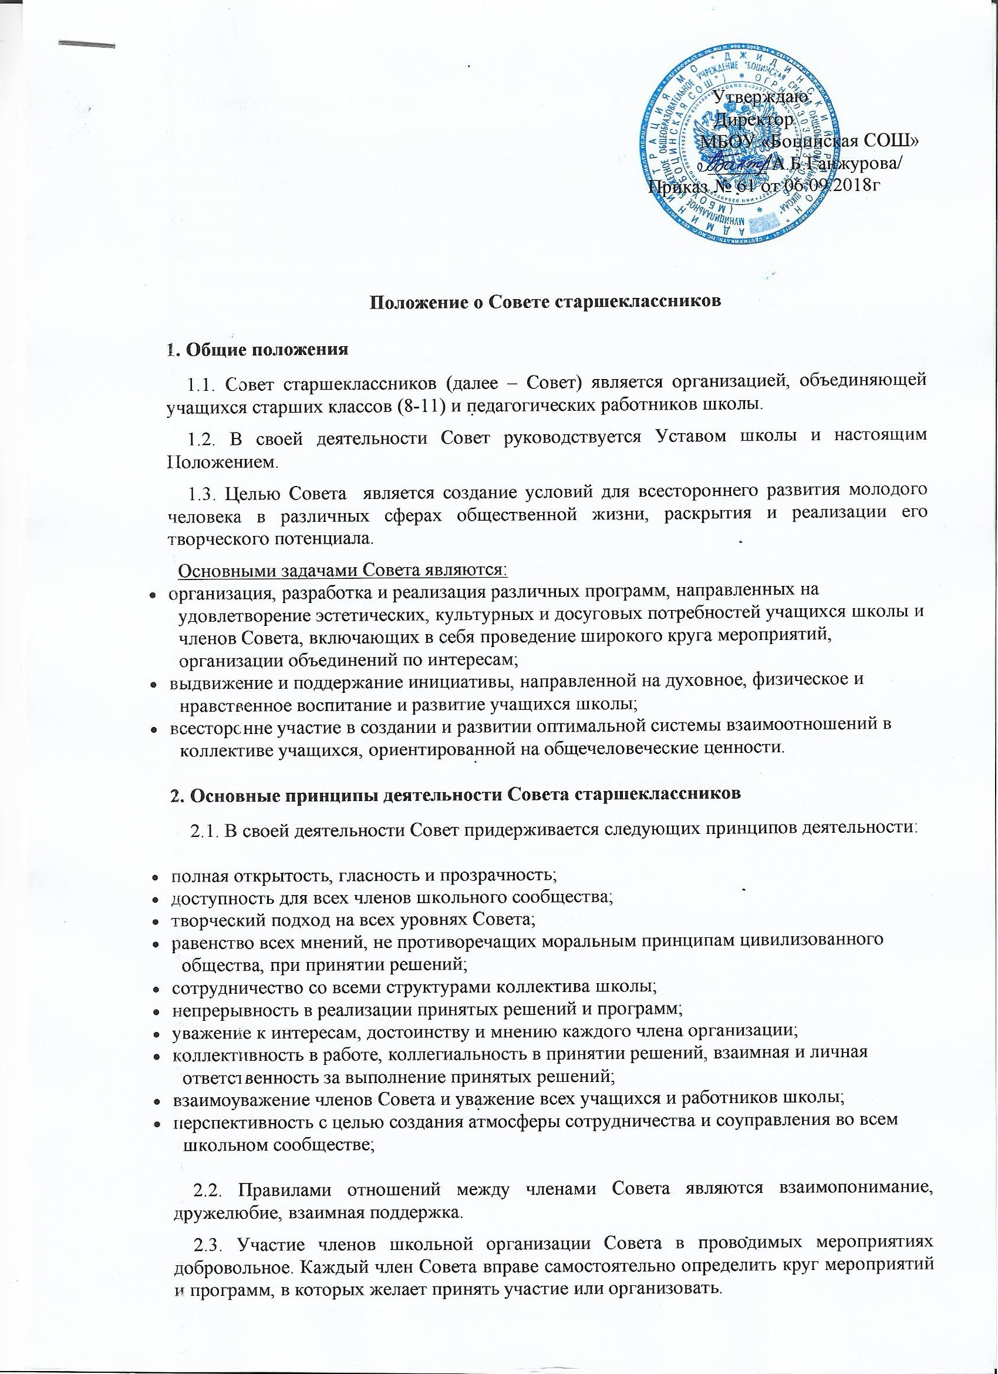

3. Общая структура Совета
3.1. Совет старшеклассников формируется на выборной основе на один год.
В состав Совета старшеклассников учащимися 8 – 11 классов делегируются по три представителя от класса. Представители Совета имеют право проводить собрания, организовывать мероприятия, избирать своего руководителя. Руководители Совета в обязательном порядке приглашаются на все заседания Совета и участвуют в его работе с правом решающего голоса.
3.2. Высшим законодательным органом Совета является собрание Совета.
3.3. В Совете могут быть созданы секции, секторы, центры, творческие мастерские, которые могут иметь как постоянный, так и временный характер для подготовки и проведения отдельных мероприятий. Такие сообщества членов Совета вправе проводить свои сборы, мероприятия, выдвигать инициативы в Совет, на школьное собрание Совета. В Совете на постоянной основе выделены следующие группы (по видам деятельности):
«Досуг» (организации общешкольных досуговых мероприятий),
«Труд» (организация общественно-полезного труда),
«Знание» (контроль за посещаемостью и успеваемостью учащихся),
«Милосердие» (шефская работа с ветеранами),
«ЗОЖ. Спорт» (участие в спортивных соревнованиях и здоровый образ жизни)
«Пресс-центр» (отражение деятельности Совета в школьном пресс-центре, оформительская работа).

4. Функции Совета старшеклассников
4.1. Общими функциями Совета являются следующие:
- исполнительская: получение заданий на общешкольном уровне, определение режима выполнения согласно установленным срокам, составление плана выполнения, экспертная оценка с привлечением специалистов, самооценка и самоконтроль;
- организаторская: определение целей и задач, распределение обязанностей, оперативное руководство, подведение итогов;
- управленческая: оценка, анализ, принятие решений, организация, контроль, регулирование;
Представители Совета старшеклассников имеют следующие права и обязанности:
- осуществляют представительство классного коллектива;
- принимают участие в планировании воспитательной деятельности школы и отдельных классов;
- выполняют указания и распоряжения Совета старшеклассников и Малого совета;
- информируют свой классный коллектив о воспитательной деятельности в школе, о планируемых и проходящих мероприятиях;
- оказывают помощь в работе классного руководителя и учителей;
- руководят работой по проведению культурно-массовых мероприятий;
- обращаются устно или письменно с предложениями по улучшению, упорядочению работы как школы, так и отдельных классных коллективов;
- требуют разъяснения обоснованности приказов и распоряжений органов школьного самоуправления.

5. Управление Советом старшеклассников
5.1. Высшим руководящим органом Совета является ШКОЛЬНАЯ КОНФЕРЕНЦИЯ, в котором имеют право участвовать все члены школьной организации.
5.2. Собрание Совета проводится не реже 1 раза в месяц.
Отчетно-выборные собрания проводятся не реже 1 раза в год.
5.3. Собрание Совета правомочно принимать решения при участии в его работе более половины членов Совета старшеклассников. Решение принимается большинством голосов от числа присутствующих на собрании.
5.4. Каждый член Совета имеет право одного голоса. Голосование на собрании член Совета обязан осуществлять лично. Передача своего голоса другим членам не допускается.
5.5. Собрание правомочно решать любые вопросы деятельности Совета.
Исключительно Совет:
- заслушивает отчеты о работе структурных подразделений Совета и принимает по ним решения;
- утверждает перспективные планы работы организации на год и планы подготовки основных мероприятий;
- осуществляет подготовку собраний Совета;
- избирает из своего состава заместителя председателя Совета на период его длительного отсутствия или для непосредственной помощи в работе председателя;
- избирает руководителей структурных подразделений Совета и снимает с них полномочия;
- осуществляет иные полномочия в соответствии с настоящим Положением, поручениями собрания Совета;
- принимает Положение о школьной организации «Совет старшеклассников», вносит в него изменения и дополнения;
- избирает председателя Совета.
5.6. Для организации текущей работы Совет избирает актив. Актив Совета состоит из руководителей структурных подразделений и председателя Совета. Совет вправе досрочно прекратить полномочия председателя. члена Совета или всего состава Совета. Если прекращены досрочно полномочия председателя либо отдельных членов Совета, то полномочия вновь избранных членов Совета или председателя действуют до отчетно-выборных собраний.
5.7. Председатель Совета избирается на собрании организации и по своему статусу является членом Совета.
Председатель Совета:
- организует работу Совета, распределяет поручения между членами Совета;
- осуществляет контроль над выполнением планов работы;
- подписывает выписки из протоколов собраний организации. подписывает протоколы заседаний Совета;
- осуществляет иные полномочия в соответствии с настоящим Положением, поручениями собрания школьной организации Совета.
5.8. Подготовка конкретного мероприятия или дела происходит через создание отдельной творческой группы с назначением ответственных лиц;
5.9. Члены Совета имеют право привлекать к деятельности организации лиц, способных принять участие и организовать то или иное конкретное мероприятие или программу, в том числе педагогических работников школы и специалистов;

6. Прекращение деятельности Совета старшеклассников
6.1. Прекращение деятельности Совета проводится путем ликвидации. Решение о ликвидации принимается собранием школьной организации большинством голосов.

